2020年研究生《固体物理学》考试题（开卷）

下面7题任选5题，每题20分，共100分。
1、已知半导体InP具有闪锌矿结构，In，P两原子的距离为d=2 Å，试求：
- 晶格常数
- 原胞基矢及到格子基矢
- 密勒指数为（1, 1, 0）晶面的晶面间距
提示：闪锌矿结构是两个面心立方结构的子晶格沿体对角线位移1/4套构而成。

2、证明对于六角晶系，晶面簇（hkl）的晶面间距d_{hkl}？

3、有一维简单格子，晶格常数为a，原子质量为M，在平衡位置附近两原子间的相互作用势可表示为：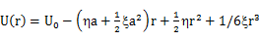,式中和都是常数，只考虑最近邻原子间的相互作用，试求：（1）在简谐近似下，求出晶格振动的色散关系.（2）求出它比热

4、设三维晶格的光学振动在q=0附近的长波极限有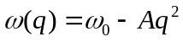
求证：模密度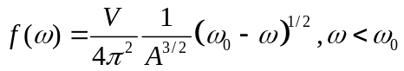;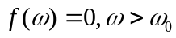.

5、证明：低温下金属中电子气的费米能E_{F}。

6、平面正三角形晶格，相邻原子间距是a。试求正格子基矢和倒格子基矢，并画出第一布里渊区。

7、对于晶格常数为a的简立方晶体，（1）以紧束缚近似求非简并s态电子的能带；（2） 画出第一布里渊区[110]方向的能带曲线, 求出带宽。

